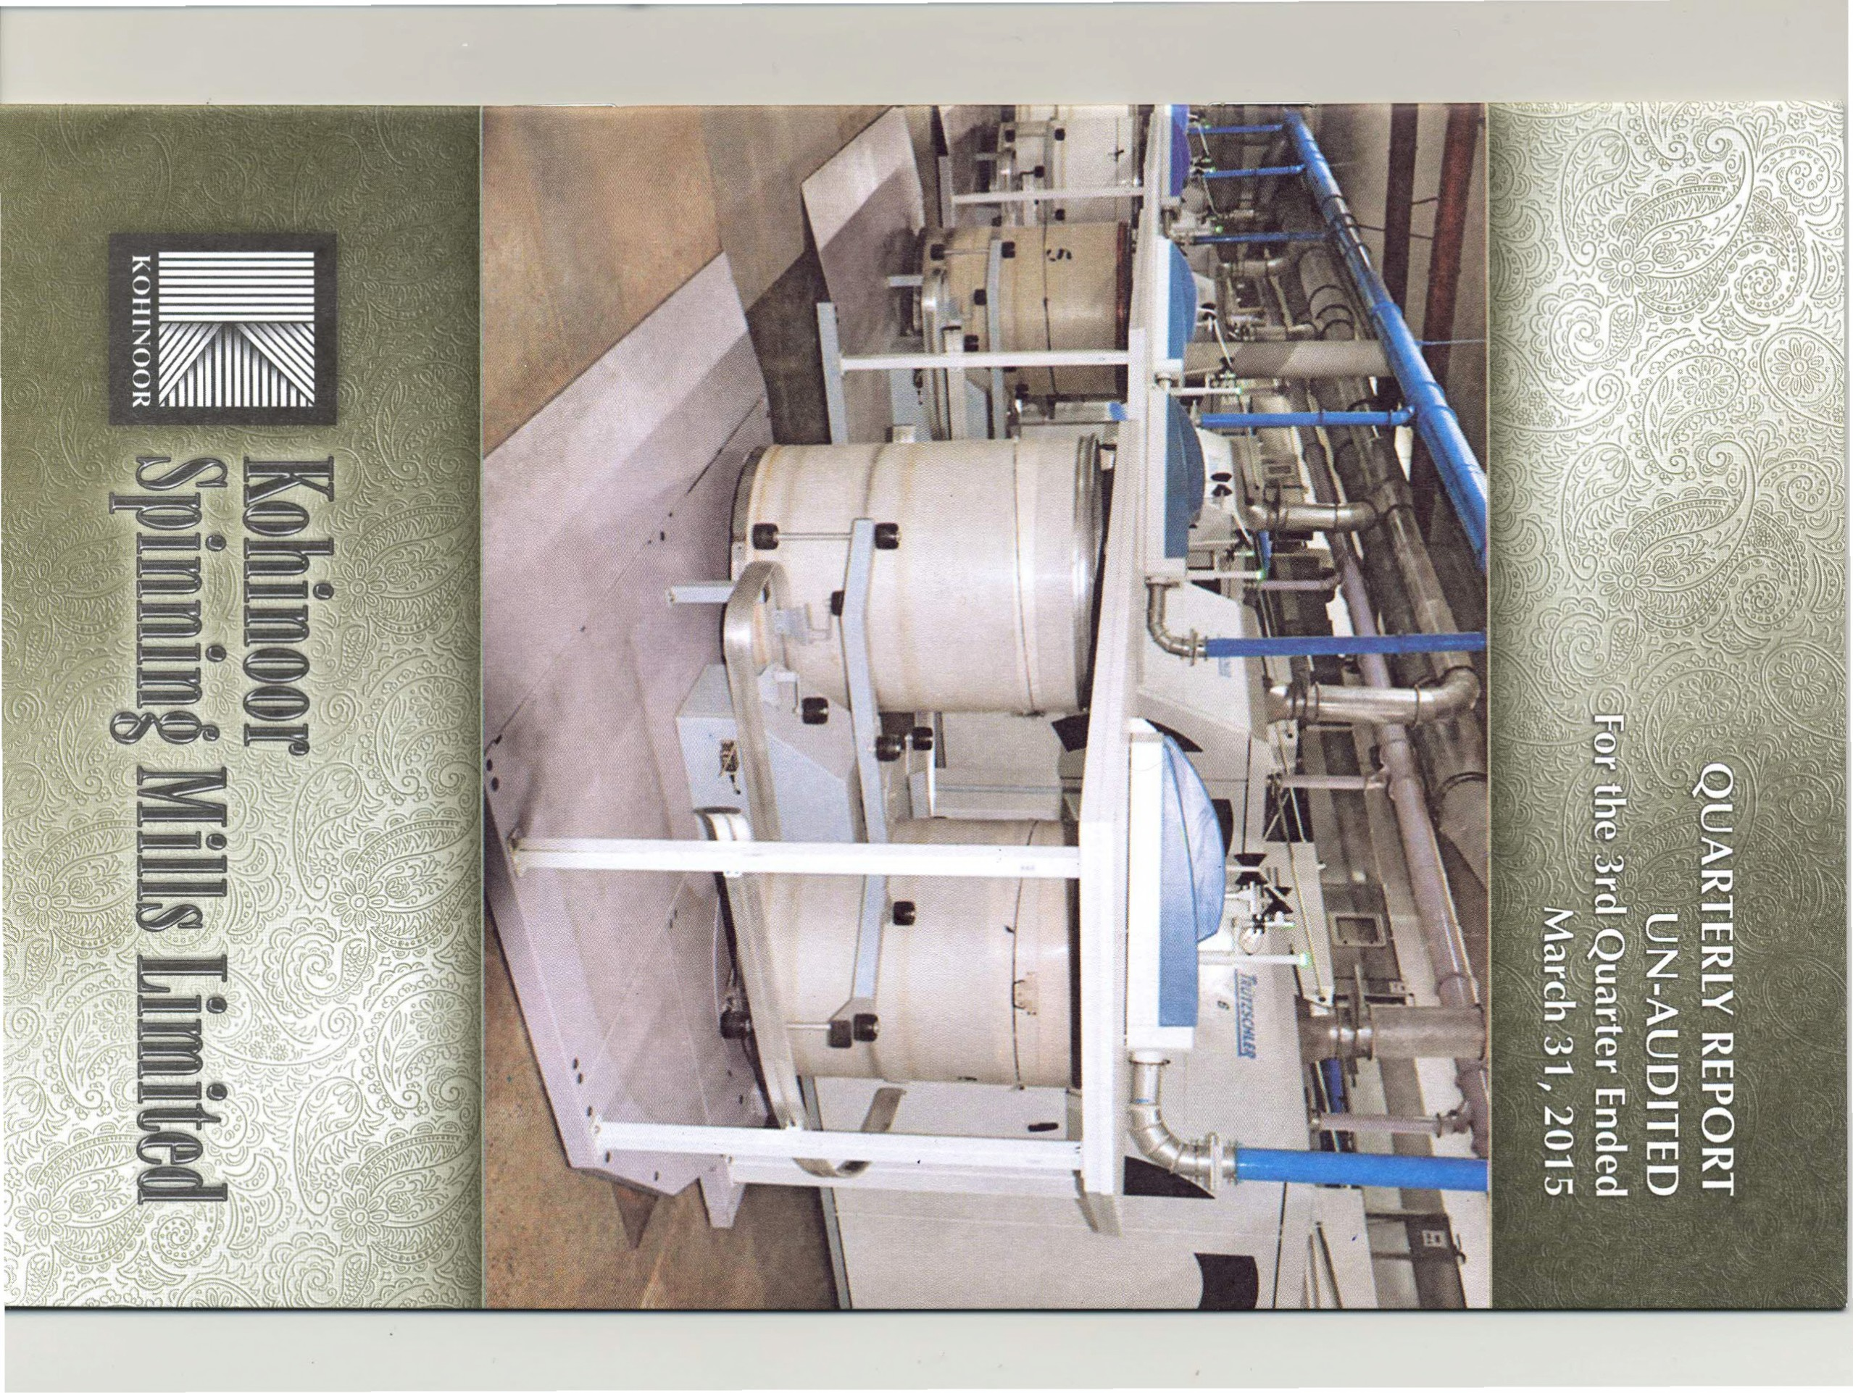

-IO-<c -l)>C ;;: "Tl-lS::::EOen "Tl -I"' 0 ZOC/l())>)> )>S::)>CllZS:::I:IXI s::o .;·s::o s:: x ;,; J: ;,; ;,; ;,; )> s:;s:;;,;;,;;,;;,;;,;s:;IXI o

**<D ::r O:,** �3 :1 ��**05·0**� ��**:::;o m <D c ::rcn c ::r:-, 0 :-,** ��**:::a ::r::r::rc** :-" ;-, ��?��:--,

·r ���**D>**�**n**�**>** " J: **0 0**

*.:* �-:: r

**m DJ mm** � **DJ mm mm mm O z**

**0**

**:-:- Q) *c;::::;:***

**-;;ii:;-VJ -**

**;..:_.:.:..**�**cg**�� . . ri, ;o ����**m**� **Q) N Q.::, 0 OJ-· z** s::m �s::;o

S:::E :E

**DJ DJ DJ c**

!ID :E :E :E -

S::S:::E :E :E :E :Es::?:; **3:**

*... r-* z

**m w DJ m**

.,,

���= Oer *en* O�-t)>5"m **o**�**W**� gi!!!.'llc!J: 3 -I �**- DJ g- :, OJ CT,:;** c: "Tl �- §. � **g.**�**.**�**- ::a ..e!.**�**. .!E. -t g. g.**�**.**�**-**�**-**�**-**�**- g. 0**

**Q)CDma.-:,<D:U** -

�**OJ=**

*w?-*

**..i:i,. I\) 0 -, ":::a** ����

**a.**�����

**CD::::, CIJ.., mm**� **m** �"Tl Q)ll) "' 0

"' @"' ;o

**mm w mm m DJ m**

�*w* �*"'*

-;;; o

�-:E£-m

���}:>�

**::, Q)** �**()**�**A**�**(I)** 3z

o 3 )>

3 s:: s::;;: s::s::s::o 33�����3� )>

U1 , **-tp,_cogQO 0**

**o:i ::r::rz ::r ::::r ::r 3: z**

��? **g-**�� **(.,.)** � **:5· -t ":,**

**::r:,ro** 3 )> *zr* 3 -I 3ooc 0 0 0 **3:** ���**l**����**2**

"0' . *.*_*.*.*.*..*t*,*r*

**cx,CX>r- *-en***

�**jg,:**

oo<iioo

**C: " - m " 3· CD** "'z "'"' m

**Q) Q) Q) -** -<

..... Ill "'"' **a,wm -.r-4** U1 ..... c:

**a. *en* r** o s s s ***cE*** �

3 !:: "U ;::i. 0 ;::;.: "' a.o "'a. *en*

3 3 3 -t

a.a.3 3 3 3 3 a.;o

*tr* U1 :E **(0**��**"3':::a** � **C1I CD :;a** :E -· - c: 0

c: �**r-vCD()(D;;o** ��**Di**� , "' ;o

**;=2.**�� **:;**�� cnj; � s-rrn

z 3 3 ;o 3 3 3 -I -l:I:33333Zm

0 -1>-!!!. Oa,,. -·)> _:, �-��. **a.[**���� �r **cc**�**n**

a.�� m

:, � � �

"�'"a'."a'.::)>! **a.a.a.m -·3** a a a a a s **-I**

:::,

::0

...l

o a. *en*

CD O

�**CD_.., (n** a. .... CD

z;,;0

z x s- **:**� **z;,;;-tc....c....**� **o "T1**

"' ... 3 Gl -I "' :::, a. "_' o-

-;o "o

g x ;o

a.mo a.-� **=!!**�**g-m**� �� **::0**

0 3 0 ;:l. N"TI "':;·> **a. Q) Q) z** "'"'"' **c:: m m m D> m a. :;;a**

_a. �"'

CD

;:;

c: m � **_CD**

"'m 3 �-<

CD CD O

CD CD Dl

CD CD:::, **C:(1)**�**CD::Ja. 3:**

*erm* "U "' , ;o . "' � 3;;: 3 3�. **!_3** ��**-** )>

� **ca c**

"' *iii*'*"*

"C :::, ;;:

-0 *iii"* iii

"' ::j

:::!

=-n iii :::, -I **0**

�::!! :::, ,=: m

"'0 m **z**

3"

g-m

al a.

Ill

)>

"?

r

�

s:: Ill *"}>*

�

0

-I

*s:*

"Tl

o

(/)

��

CD CD�

o

*ere*3*r,*!!!.

"'

CD CD

--2.

CD CD�

��o

*er er,*!!!.

, "'

CD CD

**--2.**

:i,.r

"Cl Ill

�=:o*:::T*

� **ro**

I\.)

0.....

c..n

I\)

**c**

**::0**

**m**

(')

......

**0**

**::0**

**VJ**

**::0**

.,,

**m**

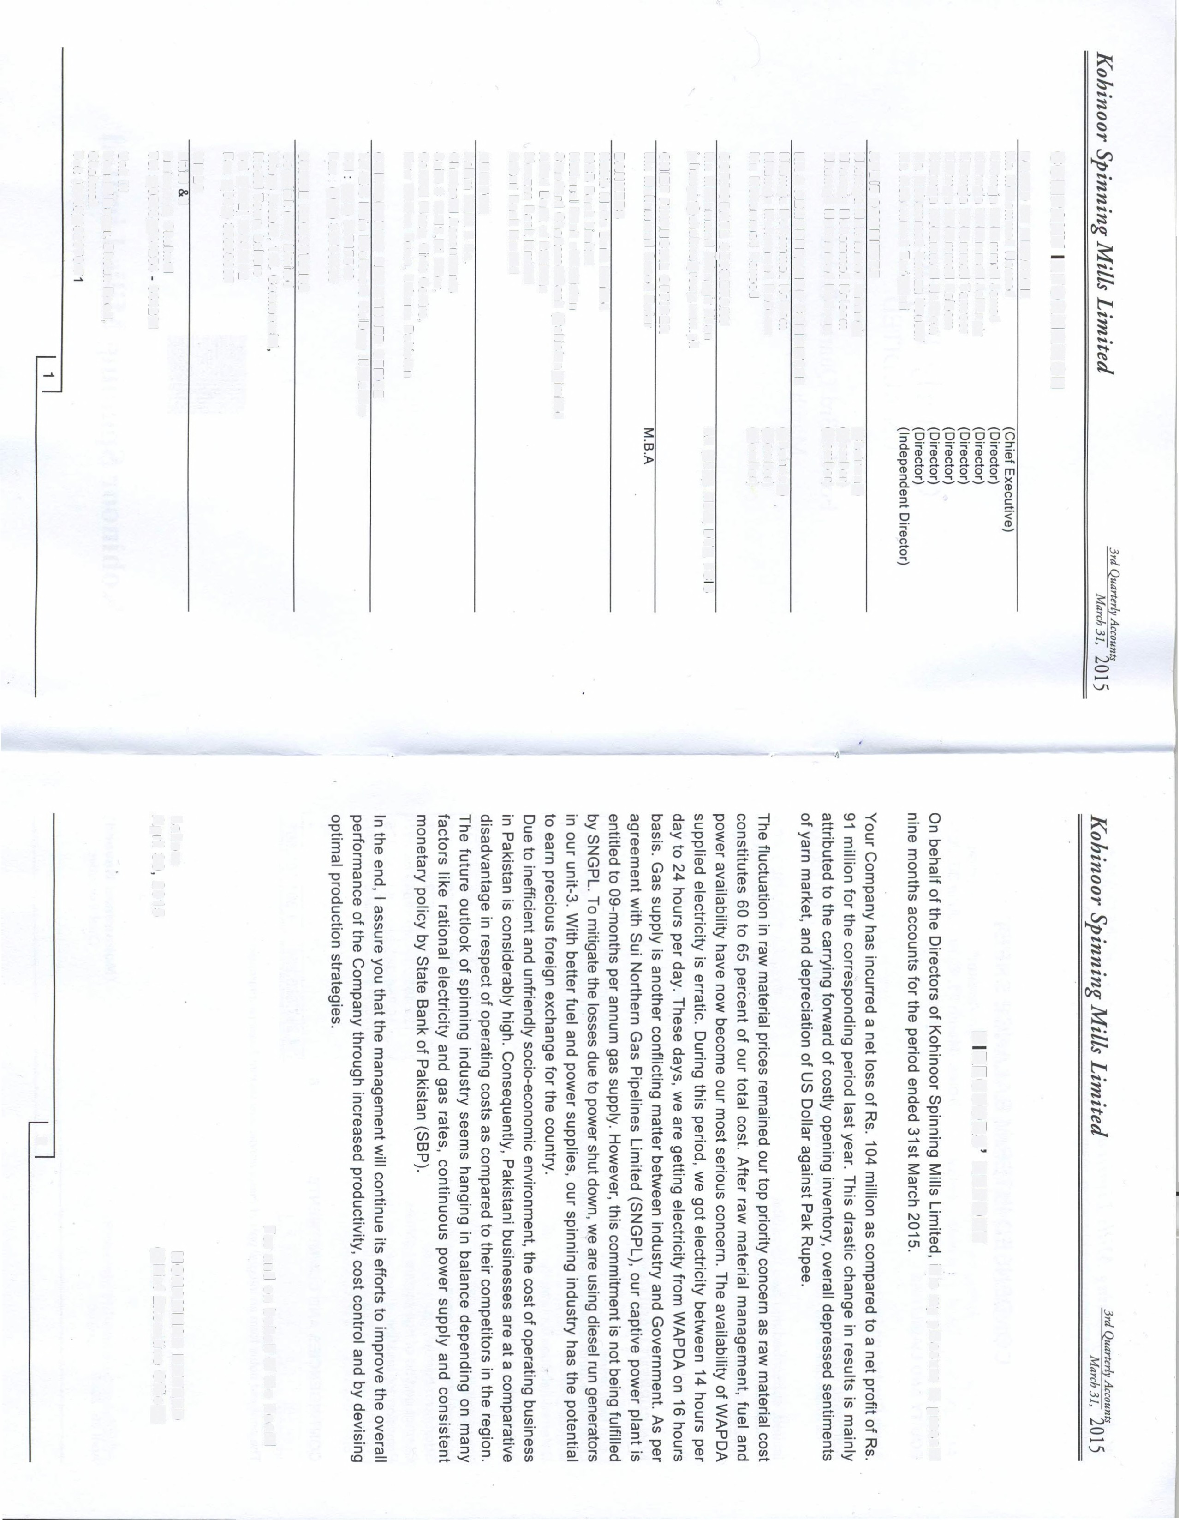

03:

�o

(!) **::c**

- )>

� **3:**

(!) **3:**

g )>

:=-.0

ai **z**

0 )>

**-·** <**m**

=l;

o **m**

**3.,c**

"Tl

*Q*

Ill

:::,

0.

0

:::,

0-

(l)

*:::T*

Ill

:::;;

s.

:r

(!)

Cl)

0

Ill

a.

�

iii"

3

'<

"Cl

co

Ill

*(J)*

c

CD

0

"Cl

CD

*(J)*

(!)

�

**0**

**::0**

......

)> r

�g

*?*'""m

"'

--i *tr* (1)

::,

"'

::,

(1)

)(

(1)

0

0

z

z-I

C)

)> -I

m

g

2 g-

a. ::,

(1) Q)

mo

5·

0

c

;;o

;;o

mz

*en* m

c

er c

*D*

0 a. �

m

0z

z

c

;;o s· )>

0 a. m

c.. -I

er

;;o Q) z

01 ::,

!2.

(1)

(/)

o'

3

"::',

z

0

iii

*en*

)>

z

c

0

� s co

*CJ>*

CD ::f

��

0,::,

::, Q)

_'< O Q) m emr

rs

IJJ

;=

=i

iii

*en*

Q) *CJ> CJ>* Cl)

*en*

mz

-I

rs

I=JJ

a.

0

Q)

::,

*a*

3

c

rs

IJJ

=

=i

C')

0z

c

m

3·

(0

(0

!!!.

"O

";::'i.

*Q,*

5'

(1)

(/) (1) o

0

::,

a.

(1)

::,

(/)

(1)

a.

3·

�

�i"

:,,

::,

"::',

o

�

3·

o'

3

0

0 s:: s::

=i s:: mz

-I

*en*

::i

*CJ> CJ>*

Q)

::,

a.

er

a

0

s s co

*CJ>*

*C*c*J>*

*s:*

n.

Cl)

0

::,,

::,

Q)

::,

o

Cl)

m Q) *CJ>* Cl)

u,... w

C..,....a.(11....a.<,n

QOQ0--000

-:...icocooo oo-..iweno

.P.-..100000

-:...icocooo

=i iii *en*

a�.-

&

cil

.....

0

0

0

0

0

0

CJ1

eun,

0

0

0

0

0

iii

*en*

z

0 iD *CJ>*

z *en* m c

z

-m4

�

:!!::

D:J

)>

�z

C')

m

*en*

:::c

m

!!a.

=

N

N � °' .i,.

CO CO-..JCJ10)

.j>.NO<O

WU,

OeUn) OO

0

0

-..J

0

0

�.,,. 0)

(,.) co CJ1

CO CO O

0

0 m

-4

0) CJ1

0

CO

cowa,oia,"'.i:>

-...,.......,O)�N_...

CJ1 (,.) (0 co co CJ1

a,ww-:....ico-:i:.

-..J-..JO'lN<O�

-..J CJ1 -..J -..J (,.) CJ1

0 000 0

0 NNO 0

0 000 0

*wwo*

0 0

0 0) 0) 0 0

0 0) 0) 0 0

o -I r --1 *en en* 0 rrr "'O z )> Q) *en CJ>* a. Q) a. o -, ;;o ::, ::, ::, 0 z *en*

ol 0 moo c 0 0 0 .., 0

Q) a. *CJ> ' CJ>* ;;o m m m Cl) 0

...

:::r (1) ::, (l) ;,;- Cl) co co co "C m :::r-

::, Cl)

a. "O

Q) a. s· m m ;:i.

::, .!,. ::, z 3 3 3 �

Cl) c

-*en*I

;:::!

er ;;o c::,

erg a. a a. -I

Q) ;:.: Q) *en* a. *CJ>* )> ::,· Cl). 0 "C ;;o c::,

::, (/) a. Cl),::, � -g Q)

-

iii m "I

;,;-

(/)

*en*

Q) co *en* !!?. *CJ> CJ>* -I

< Q) ::, *a.* z

...

Q) 0 o *CJ>* 3 ;::.: )>

)> �

iii" ;::i. Cl) -I Cl) *CJ>* ::,

O" zr ::, m Ill

*en* ::, c.

*en*

::, *ct CJ>*

*CJ>*

*en* ;.::.:!.

o *en* Cl)

*en* )>

;:::!

Cl) 3 ..c m

"O c -I -4 �

m -6' *en*

-

::,

:!!::

"O 3

'<"' Cl) )> �

3

(1)

::,

*en*

:;:o ;:::::

"..'.

"::',

C')

:::c

N

...

a. �

0 ..II,,

w

5'

� �

N �

o 0

O" Cl) -c

m

m

-z

(:1.:)·

"' (0 co

..II,,

0 (JI

(/)

� .,,. N N

*CJ>*

3: z

Ill w i..> w':...i 0 _..,

:r Ill c )>

:e U) ... .,,. U) u, QO w ,_ N N O ::, c

.,,. .,,. ;;o

..... N wen-..ien--en N 00 N c: ::r J>

.I..l.l.

w 0) "'-:....-:...ioiDm N enu,iD u, "Ow c: c

Ill en N Nu:>enu,--en w u:, en ...,. ... Cl) ... c.

u, w .P.enenw.P.-..i ... u, ... .,,. 0

Cl) - -· =i

o 3: N i..> ocoi..>comm u, i-., *i..>iD* i..>

-CJ>.o.., , m

_N '-- -

�.,,. 0) -::,

-,-0:r

e.,n,.

ww ............ oowc.n w ... .,,. ..... QO ... c. '""

� Ill

8" 3

3 .,,.

-,

-..ienenenN--en Q0-..11\)U) U)

u, c it

�

ii

Icll.

(,.) (,.) *w-:....i* � co c

co -..J -..J -..J 0 N -..J )>

.... � .,,. 00)0(01'.).j>. -..J O CJ1 (0

Ill CJ1 -:i,. co-:....imNmN N -..J 0, a, a,

;o Cl) S-:,.

c (,.) c '.-._".,R

:r 0 -..J�CDN.j>.CJ1N � (0 0) 0) N

::, 0) a, 001010,Noi 0, ow� N �0�0. =

� 0 9, - �

Ill co 0 OCDWCO<O<O .,,. 0 � (,.) (,.) ct>� CD �

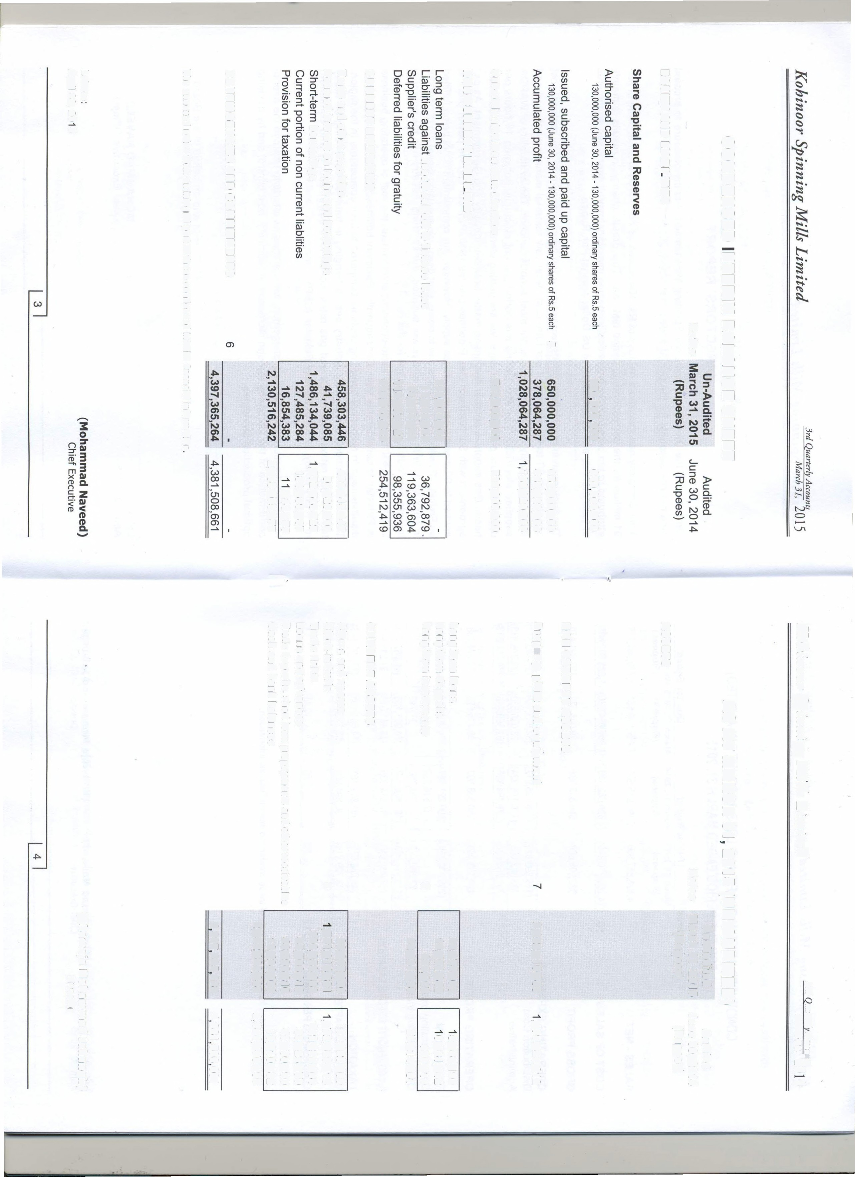

*t-$*

IQ � CDCO<O-..JO'l�O) u, ........ �c.o �

:;· CONO<O.j>.(,.)(O ........ <O I'\.) 0 N .,,. v,

.......

-i *CT* CD

:,

"'

:,

CD N 1il a.

0

u, :,

en

0

"0'

-;=:

*en en*

'rii

;:u

z

.G,',)

m

;:u

*en*

-;=:

*en en*

�

;:u

0

"Tl

=l

DJ

m

"Tl

0

;:u

0

"'C

m

z�

C)

"'C

;:a

.,,

C)

;:a

*en en*

"'C

;:a

.,,

:::j

(") *en*

)>

*en* r

-I

.,, *en en* z

m

)>

r -I

*en*

C')

0z

c, m z

C}1

3

:,

"'

3·

en

<O

ii1.

-0

";::'i

*Q,*

5'

CD

"CD'

8

:,

a.

CD

:,

"CaD'.

3·

�

3

":,"

":,'

"

�

3·

:c m

;:u

m

�

0

z

:::j

_o

N

u,

<,)

C)

u,

<,)

u,

ex,

"'

<,)

<,)

w

<,)

00

0

....

"'

0

<,)

"'

u,

0

�

"'

....

a,

N

u,

C)

00

_N

"cc'

-"'

.,,

0

:;;a

z -::tc

� m

"' "m"C

:;;a

0

c,

m z c,

m

c,

3::

)>

:;;a

C')

::c

...,...).

N

....:..,.

CJ)

m c, z

-mt

:;;a

3::

""C

:;;a

.,,

::::j

)>

z

c,

r

0

CJ)

CJ)

)> C') C')

0 c z

-t

0

3

9al.·

:,

w

......

C)

�

C)

00

0

a,

N

00

C)

"'

N

ex,

0

u,

c.n cz:

s-

c

c,

=i

m

_g

�r

��

0

_Woei,

N

0

-i *CT* CD

:,

:,

D

"'

Cx

CaD.

-I

0 -0

![ �

0 Dl

0

3

:::,

0..

iii'

::;·

< Dcl CD

*en* �

c: 3

C*en*" *en*

CD

..a

c:

:::r

C...l).

(")

0

3

"C

(")

0 z c m

m

u, :,

"*'

0

3

"C

iil *en*

0

:::r *en*

Cl)

::,

rn

<'

Cl)

*Q.,*

0

:::,

co

co

3

0..

� 3

'< �

C"

CD

cil

o

iil *en*

:::r

Ill

:::, z

rn

c

�- -I

":,'

3·

en

0

?

<O rn

c:

CD

<

s

C*en*D

Dl

:::,

0..

0

Ql

*en e*�*n*

CD

:::,

0

0

.,, m

0 :s:

�

;:a *en*

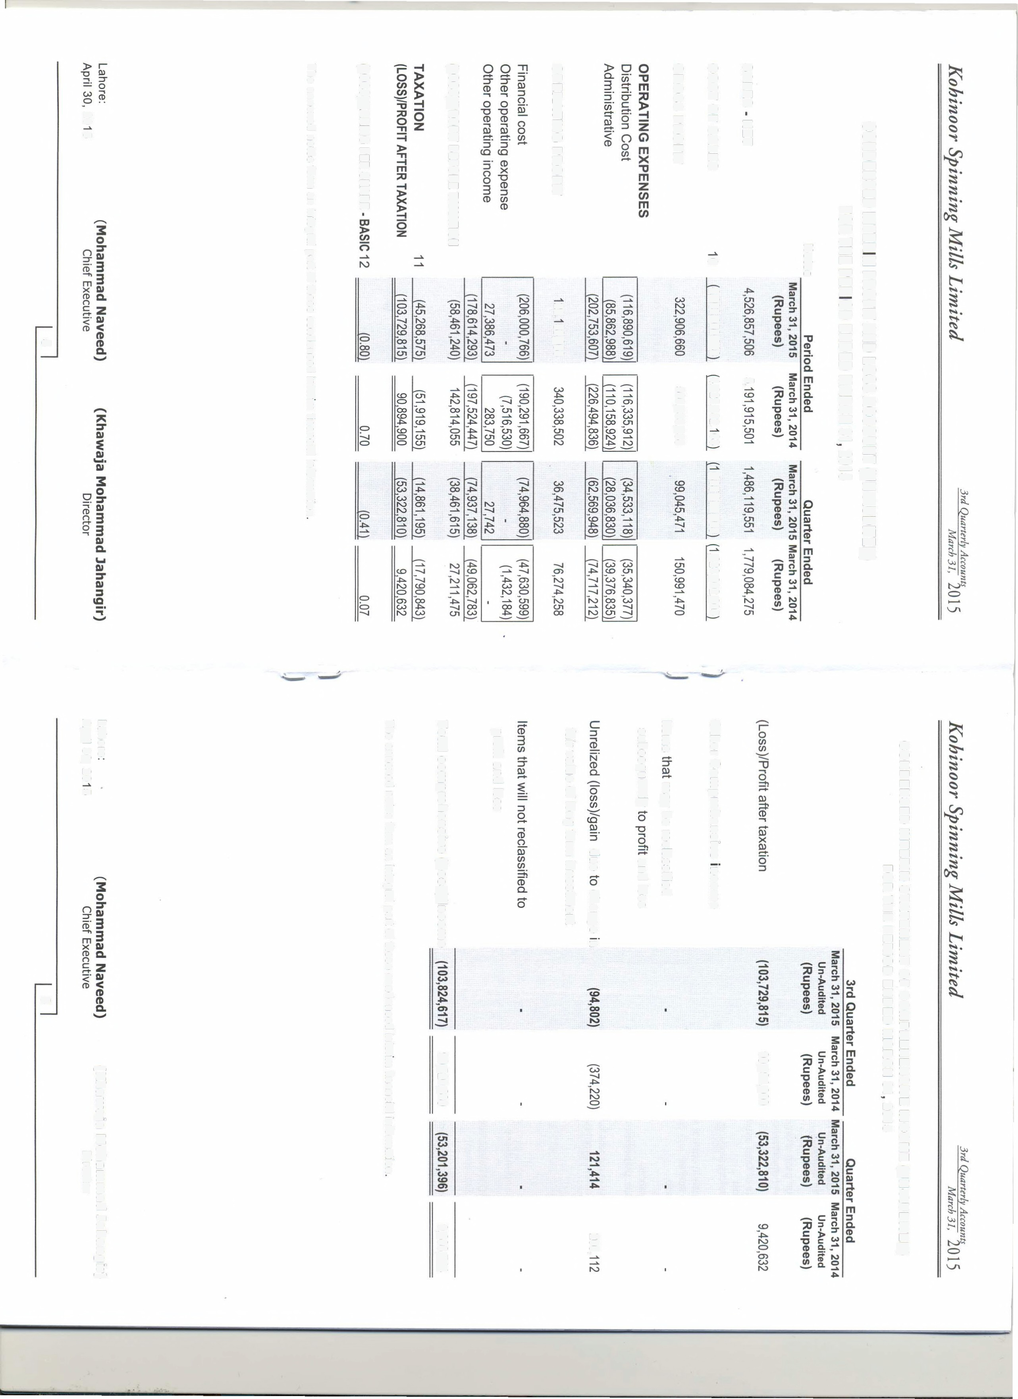

Ol

.......

�

:::r

Ill

s

.I.l.l.

Ill

3:

*9.* g.

a3

, Ill

Q3

Ill

C..L.

Ill

:::r

Ill

::,

ID

..:.:.;.·.

ii1.

-0

";::'i

*Q,*

5'

CD C"D'

:,

8

a.

CD

:,

"CaD'.

3·

�

3

":,"

"

'

:,

o

�

3·

0

3

9l.

a·

:,

�

:::,

0

0

3

Cl)

� b, N

a0,

00

0

co

a,

00

1"'

3 g.

CD Dl

3. tE

CD

:::,

N

-""''

*en* 0..

*en*

3

Cl)

*«o*

0

ex,

'£.

"0'

0

-::Ic -I

m -I

)>

-c m

m :s:

��

0 -I Co m.,, z (")

Co

m :s:

c "ti

:s: ;:a

)> m

;:a ::c

om

z

::c

*en*

�*<*

"�'m

z

UI (")

:s:

m

c

z

:i> c c

:::j m *E*

)> r

--i

-:ci n

-i n oz

*tr*

CD

"::,'

)>

m 1/1

:c > >�

*?*�

0

��

0"'

::, CxD CaD.

::,

m :c z )> Oz

...,Co

-i )>

m�

DmJ >

�z

c

Zn

�>

1::/c1-z

mO

gill

<�

"' i

o'

3

"::',

5·

*I*

ii1.

al

0 ;::,.

'i

:c 1/)

m :c

.,, m

mo

c

;o

g �

rm

z

cil

z 1/)

G) :c

-.,mo

-i s

:c <

.,,>r

mm

z

;o

- -i

01/)

0>

>�mc

�[ll

1/) ill

>

1/) m z

o

1/)

0

0z

c

mz

*CJ)*

.,, m

o;,oc•

n:r

:::rlll 5'

sa

9.

;:;;3 �

x

� -i :c

>z

c

--i z

:I: --i

.,,•!:)

m 3:

Ill

� 0..

�z

-· 111

,5 <

ID ID

..0......

::,

a.

8

CD

::,

"CaD'.

i

§

::,'

"::',

"

�

5·

o'

3

"g'-

=

;,o O

-O>*CJ)* c :I: m.,, z ....

co

:g :11:

3: *CJ)*

>

--i

>

;,o

O iri

:I: 3:

"�'mz

• --i

�c

"' :i> c c

:j m S!

0

0....

cc

"0..'.

ex, ex,

...

C..X.>.

"'

���

0)......1,,-J::i.())C)

"'0)

*w* .J:a. *w (.,.)"'*

.::..�(Jl'".p..'".p..'".p......,

O>CJlW<OONr..)

ON0.....1,,CX).....1,,(.,.)

,.z::i......1,,QtiJC>N.z::i.

*WWW<OCX>OW*

-. m.:;.9� ce *w*

*z*-*r*i

CD

::,

::,

"'

CxD CD

a.

::,

*en*

o'

3

"::',

Ill Ill iii

:::,

0

CD

Ill

*CJ)*

0

:::,

3:: Ill ri

:r

Ill Ill iii

:::,

0

CD

Ill

*CJ)*

0

:::,

c...

c:

'<

N

....

Ill Ill iii

:::,

0

CD

Ill

*VI*

0

:::,

3::

I..l.l.

:r

"U

�

a

*Q*

5'

CD

'O

CD

6·

a.

CD

::,

a.

aCD.

Ill Ill iii

:::,

0

CD

-

Ill

*VI*

Ill

c...

c:

'<

N

....

0

0 z c

mz

C/1 m c

z

ccoo

ii1.

'O ";::',. s.

5' C*en*D CD

::,

8

c.

CD

::,

*en*

CcD. s: co

3'

"...'.

0....

N

u,

"g':

0

0

0

0

0.... "'"

"u',

0

Cl

0

0

Cl

"...'.

N

....

"'"

"*0*'

*0*

*0*

*0*

0

i

*w*

�

0

::,

....

"'

"g'i

0

0

0

0

;o

c:

'O CD

�CD

.,, -I

om

;:a�

-I 3::

:I: C/1 m -t "C >

m

-t

��

Om

CZ

m -t

zo

c .,,

mo

c

:I:

3:: > Z G')

;:a

:,,

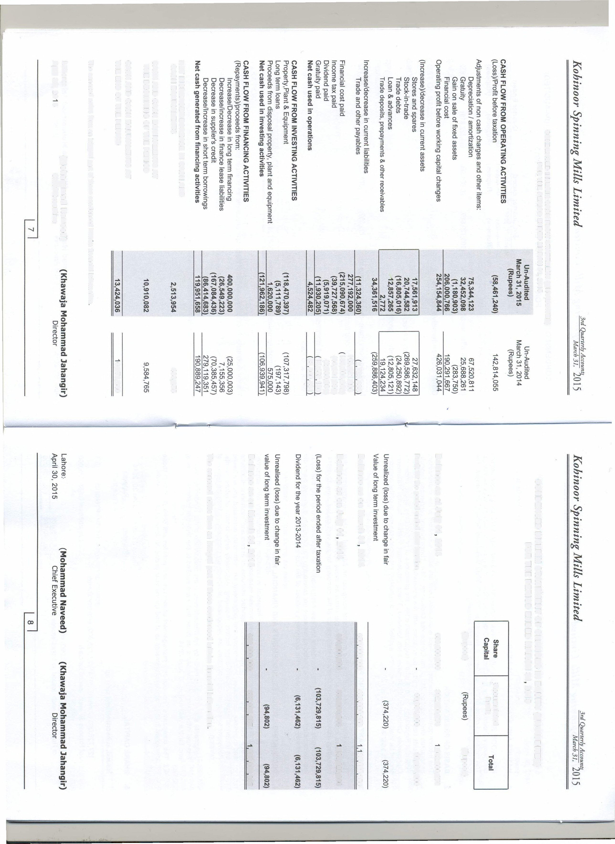

::,

"::',

o

�

s·

o'

3

!!l.

6'

::,

0

0

".Q..I'.)

0

�

N

.Q..I.)

0

N

QI)

0

�

N

...I.)

0

0

QI) QI) Cl

...

N

0

""'

:..

"'

QI) Cl N

0

"'

*0*

*0*

ex,

...

"*0*'

*0*"'

"'

"*0*'

"'

*so*

"'

c"*0*o'

'£.

(0

*0*

*0*

c"*0*o'

'£.

(0

*0*

*0*

0

0

*s*"*s»*'

g":'

*0* i.v... "'

0...

"

"'

*0*

*0* i.v... "'

;o

c:

'O CD

�CD

'>n

.,, n

c:

� 3

2;:;.:ocr

al'

a.

� rn

�z

m

"�'Oc:

u, �

'2

z

)> c: c

=i

m

.9

0 "-'

- ....

;:o:..,

c "-'

iii

..

(/)

�

(/) c er

*rJI*

:c

)>

;:o m o

)>

.j>.

;..,

a. -I

*w·*

*tr* o CD cc,

(/) 0

)> o o

0 c: z

-zI

*rJI* ci z

:;;

0

)>

z

Ill

)>

*rJI*

*iii*

..,,

;:o

z

)>

-cI:

;:o

m

)>

z

z

�

m

*v,*

--1

0

"mOg01

.

��'•

CD C

� ffi

(/)

n

...

::!.

er

Q.

:::,

"II

�

r-

�3-o

::, Ql

"

*-::,-'<*

CD C/l-

�::?

C)

m

*rJI*

-I

§:

"II

-I m

�

*rJI*

m

o z

0 )>

c: -I

0

*rJI*

s

c:

"11

--1

::c

m

0

0

::,

::,

*tr* cc

(/) -

-(/-)· "-'

Q .

"ti

..

ii

Ql Ql

::, ::,

Q.o

�tu·

:!:;

m

!fl

z

-zI

*rJI* oz

z ..,, ;a

c

0

m

C O

CaD. .j>. e

*!a.;*

c...

c:

C)

"II

cIl:l

--1

::c z

*Qi:;*

£ _....

"z'r .�...

C)

0

*8*

"ti

Ql (/)

CD "

3 3

CD Ol

::, ::,

iiiO>

��

9?.�

0

C)

m

3: m z

-I

*rJI*

0

r-

0

ni

*rJI*

!!! z m

*rJI*

*rJI*

m�

"'O c

!B z

o ril

c

;a

m i:

co a.

'5"

Ql

'<

(/)

*-::,-*

0>

Ql;:?.

��

�"

O CD

:T�

CD oi

)>

z

0

:!!

z

)>

z

z� "11

c?;;

z

s:: 0

t

N

)>

or

.n ...

Q ...

ow

"< '

Q ....

c:><.n be QC:,

QC

0)

01 ...

0 ...

Co)..c-c,

0 01

C) 0

00

00

"..'.

"'

N

<.n b Q

Q

0) *w* co

"-'

01

C)

0

0

'("/)

-c (/)

� �

CD C.

::, "O

g-g

*w* ro·

a."

OC/l

'c--�Ql

::, CD

CD o

...

o"-'::0,

(/)

�

§:

CD

;:?.

s

§:

:T

0

(/)

CD

o

r-

s

;:o

*iii*

3:

)>

z

)>

C)

m

3:

mz

-I

:�:c*sv,*

..... m

Os::

Ut z

cil c z

)> c c

=l

_mg

...,

;..,

.... ::'. :-< !"

< "U c "U..,, -I <-nom-u-n )> 0 "U o )> 0 )> 0 r- mo 0 -I )> 0 "II o �

�� m - Ql � ���[�� c <·w )> 3 CD C.-o m *=co* CD � �� ;:o .::; - 0 ....

- c )>

CD�-

-I � '< *C*..*J*,,*)*

:::j :;: =i ::I. 5·

::, CD

5· &[5· "II r r �

" rm-

Ql o

-:::, o z

c:;-��

*q-0*

=;a. "II 0 [ a::::C:D,

*rJI*

�-,; [ 0 3: �

(/) a. 0

[�i �:�� 0

0 Ql ;;:;-

��- m Ql o

� (/) co

m C::D:

C::D: 3: �

C. *CT* m z

::, )> 9?. ::, 0 mru· $

;:o =i

z 3 §, ;:o wS.� c

""a. r- ;:;, � �

3 ::i

3 *CJ)* (/) 3 �

5· ii1 ;:;,:;: a. � ii1 § g- �- � 3: "'I

Ql Q.) 9: c ::::, -cw � c Ql ::, ::,

�

�a O g

::, a a m

*-::,-*

"::, c a. 3 = � s· c " 0

*-::,-*

(/)

C/l CD

a::,.-:":,-

(/) �·s·� "II " " z �

::, c- o::::, a ;:o 3· " Ql CD Ql _co a. > '" '" *rJI* ....

z

3· z

2:<0 21 � � � 2:<0 *-::,-* ;:o

� co'l

� -I

Ql *C*..*J*,,*)*

;:o

Ql 0 z

..., ::::, Q.)::::,

z ca a. � 0 �� a. ffii� a. a. �

::,

m *i i*

Ql z

a. ::,. �::, 5l a. ::,. ��� -I �

:c :c

c a.:;:

5· <

....

'< '< G) CD '< G) '< CD

c � �

c -I -I "II ::, ::, *Q'*

CD CD

;:o a. co

!!!. a. co )> 3

c *-::,-* m *-::,-* m c co !!!. c &5·� z Ql

co

;:o c:

"mD

c: "mD 0 s· :T

ffic ::,. :T 0 " 3 �

z C) co CD

CD ::, CD a. CD *-::,-*

ii, ;:o ii, ;:o ;:o "O

"O m 3· "O

G) 0 0 m :T � "O :T CD 0

Ql 0

-I ::, ::, *rJI* CD

5· � CD 5· c:

'< :a:I. �

:c a. c a. c

*rJI* "O a. ff

a. 'ii II"

m � a.

"O

CD 3: "O ii1

"D 5· 5- m Ql :;: �

;:o

�

m a. a. z

-I

::I.

(/) 3

....

0 Ql ....

c CD

� �

�

*0*

.... ........ z

0

.... ...,.j>. ... c:, ... N �1- ... ...

;....,� ;-

(/)

N N <.n .".'. .. c:

N

"'

3:

.j>. ... *-::,-* )>

c:

..., ...... ... ... Q ***<O* -o -8 N ...a. 'en**

i.n en � ct :::,

......... ... ... .,,Q N

N "' "**o**"'**.,:..** :" <.n .............c.

"' Q ..

"'"<.n'"..'..

.... <.n **U'INO>O>**

..

��� N N "' .

....

"..'."..'.

**NC'"-.** .j>. ... **w:...a:..c**

**,:-' N** .!')

.i,.N..-,

N **U1 ........**

...... ......

_

"'"" **N:,:.. QC)** � �

"ti .� c:

.j>. .j>.

� **c,c_.b** <.n· Q.

<.n **<OO>l'IJO>** Q

<.n <.n

��**;t:**

**u, .........**

....

c.,c.:..,..i,.

...

.!!!..

"' "' ***s=***

Q.

<.n

"**o**'......**W**...

c:>

**:..cn'".i=i.W**

...

"' .... ....

**o,W(Q** "'

**oWb,**

s· s· N

<.n

��

....

"' ...

....

**c.n W CO**

"...'.

�...**o**"**,**'�

""' "'

�

**00 CII UI 00** W<Oc:> <.n

**N ......** �**(.J**

<OC

Q

**o-....c .....**

**O**

**.,:..**

�� ....

:::,

:::,

<;,

.•.

a.

co .....j>.. .i. "-' .j>. 01 "-' "' co<!)"'

*_w*

·"-'i·co

CO 01 I\J co 5-'>..., _01 co *-1>-W*

"-'

01

c...

c:

"ti "' Q.

�

Q.

•

�i

-.......

"-' "-'

<O "-' ......

�-.... "-' 01

:,,.

0) � :::, )> S-�

.j>. .j>. "-' 0 ... .... .... "-' .i.

"'.j>. 01

"0' �co"' *-1>-w* ...,

...

<O

� .j>.

c: ..

c: <;,::i

...I. (X) *coW-.* m"k.>WO co I\JO:...i.. - .... - -:,,. <O-:,,.

0)

...,a,

ex, ex, .. �

01 ...

o,o,

_ co ..

...,

�m-...io,.i:..�01 "-'

....... .j>.

...

co c<!o) -.... <0-

� � .!!!..

*!"* **ii**

0

0) ... 01 om en coo a., *w w* w o,_--....i

.j>.O) .... 0) 01 0) 0)

.j>..j>.

0 0)

N NI:!

'".r::i.a'".r::i. mOO<OWN:...i..

...

*o..-,w*

- co-....

:....i "'"-'

.j>.

-co -0

*-:,::... .?>*

O') :...i.. 5· 5·

cow

.....

"-'

*ow* 0001\.)(.,JO')(O "-' .... co"' *..-,w.i,. w*

.

*..-,w*....

wco

o 00

*WwO*

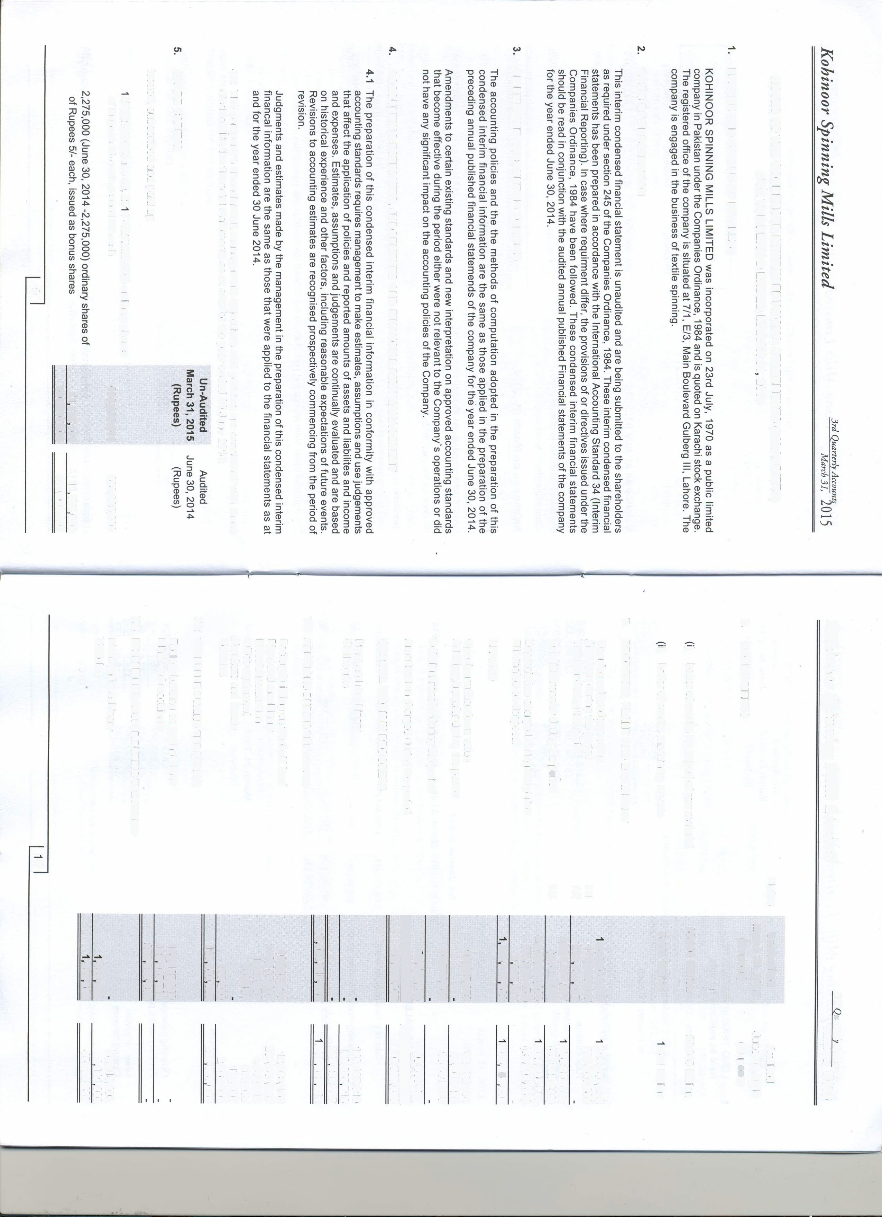

*w*

CX>OOO') ........

�tn

*w ......*

c:j��

01

01 0 01 0

� O> ::

N 01

.j>. ....

*w ...*

-

::,

:::, V\

() r

-(1)

0"'

:":'r"..' �

Ill

.9: s

z

()

0

"5'·

0

"O

"::,'

o

0

*!e.*

a

....

!='

o

0

....l.l

..,,

Cll

o

s

?'

:er "a':0z Ill C)

w m

.,_

(0

CT

Ill c

or�

"'

cc

"*0*'

5

cc cc

*en* 0

Cll

)>

z

..:...

1/1 .....

< ;o

-;;:

£::, a.

a"

::,

iii"

" "

*tr*

"a'. cc [

"'

*0*

"a

" "

::,

iii"

::,•

(!)

a.

cc

a

0

*en*

0 a. *en*

3

0)

::, c al'

&

cil

a.

r

m

Cll

0 er z c c <_ii<m

�

m

� ., C....l.l

a.

1/1;;:

!!!.m

"'z.....

Cll

�

..

c0o

0

" '

....

....

....... N....a.W

U'I

...a. en tn ....a. c:o

c.ow...ai.

c.owNCOW

....a. CD ce O> .......

-,::.. ....... �....a.N

O>N�01'J

W....a.NO)O

CJ'I....,

....a. *<O* O

*'.!!*

:...

*w*

0

"*a*0'*,*

*a,* a0",' *a*"*,*'

"�"'

'"-..J *w....i.W* "-I *......i..l\JW* I\J *W* -1,. 01 ....i..

CT> 0) � c.o 0)

*u,* I\J I\.) ex, ....I,.

<OCOc.,..:,--..JCD

N�LJ'IWCO

*......1,.......i....i.WO*

w....i.ool\J

I\)

0

..,, co· c

iil

C) (ll .....

m 0 :,•

zm Iall."�'

)>

....:.

::c

*en*

Ill

co

a

.....

�

z

g .....

Cll

5

Cll

*u,* "*tr*'

Ill

�

er

� 0-o"

r · a.

:::; :,

O

"s'"�'

*=*�

0

;o

*iii*

s�

3

Ill

�

�

�

.....

3 ffi

3 iil

§' *cii"* ;o

j

� 5 z

"::',

0

c

::,

a.

�

0

5'

"::',

"'

Ill

iil

*!e.*

iil a.

ffi §"

g..,,

3 5·

,, Ill

Ill::,

::, 0

< �

�

a;

3

"*,a*'*.*

..,,

0

;o

*iii*

Cll

c:

m

Ill

::,

a.

(0

0

a.

0"'

*tr*

Ill

[

,*e*,*n*

5·

::,

5·

(0

:!:

z

::j

::c

;o

m

�

m

c

"II

)>

�

ffi

Cll

*en* 9:

-�

s

::,

�

n.

0

::,

*tr* "' Il,l.

"'

,er

"Il'l

..........

w

c:,

w

c:,

b �

C)

"mII

;o

Cll

::c

)>

;o

m

I.ll

..

;;·

:::,.

*zr* ::,

c:,

c:,

c:,

co

Ill

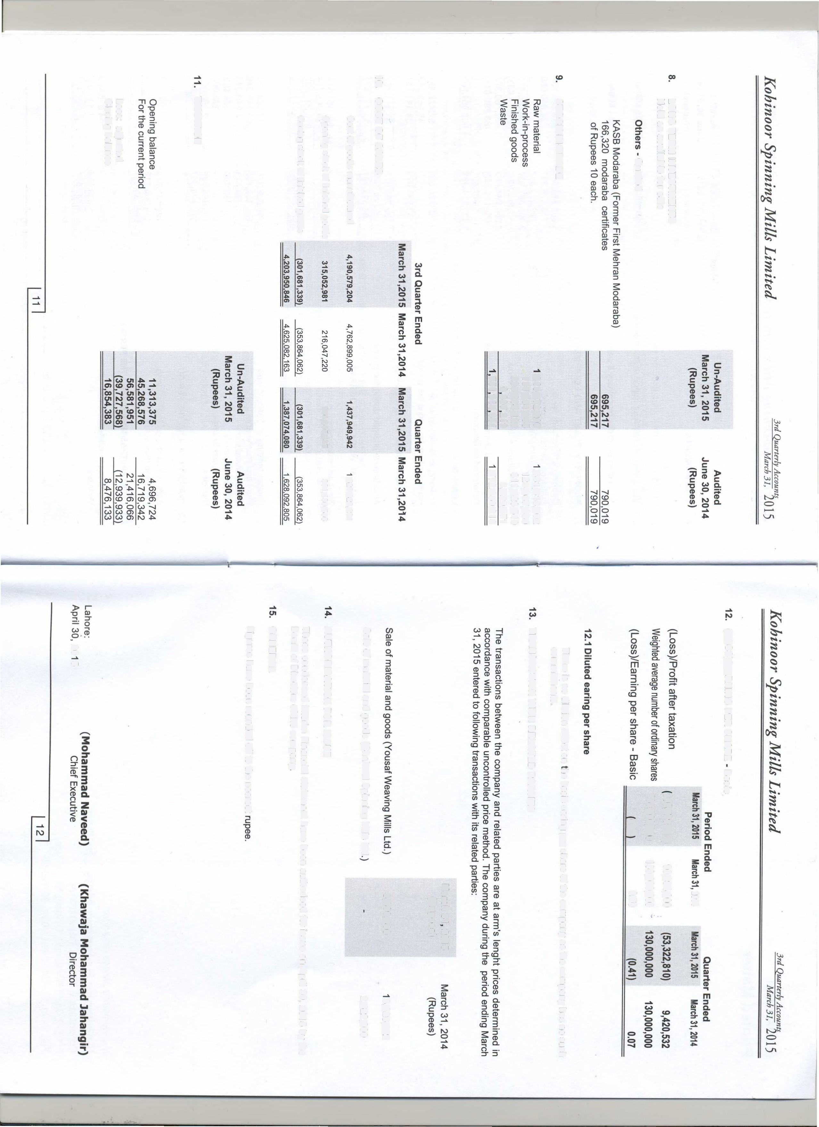

�

er

"::', Ill

c

5'

0

:::,.

"a'.

*Q*

iii"

1c/1

"'

0

::,

,),>

2:

(;)

_o

I\)

�

*u,*

er

-c

5'

"'

�

*iii*

�

I\) I\)

"'

I\)

0

0

0

(;)

*w*

00

co

-...

O>

0

(;)

*w*

I\)

O>

�

I\)

.:i.i:

'cii n:,-

..

't.i......

-1/1 �....

"'

(0

�

"'

*tr* Ill iil a

5'

"s'

,3,

Ill

::,

-e

Ill

"5''

g"'

,3,

Ill

::,

'<

:,•

Ill

"::,'

0

"c'

0

::,-

gg�

c:, �

.....

cw:, co

c:,

b 00

g �

0 0 (Q

:..., c:, C)

c:, c:, c:,

...,

C>

:;:

:::;; **"'C CJ**

**.. '.., 0** c: ::::!. **0**

::,

O r;n-g **::::r** Q. **::::s 0**

�

�t-s":' i..i.l. **::::s**

�*::t*�*"* -

(!)

::::-:

;§

w oo ID **O** cil **a. "'C**

�

ex, (!) .., **"C** "(!')

��(II **::::s** cil

-**(**..**I**.**)**, -

u, s **f20 o**

--./

Q. **3: 0**

u, OJ (II ..., "O ***t/1***

**Q)**

**(I)**

--./

��**Cl)** CD°

0 Q)

<

ID -·

?< _c. l? **::::s** <:

� G) "C -· 3

O c Ill **::::J**

to' **;:i.<C** �

� (!) **3**

--./ - ::,

wu,..c.c.

ID **3:**

**0, :::::::: ,.,.**



u, -

*t/1*

--.i r

*a,* Q)

**r**

0 :::r

0

ro **3**

;::;:

**(I)**

**a.**

*The Fine Graph 042 3636 50 99*